**ĐỘNG CƠ BƯỚC VÀ ỨNG DỤNG TRONG CÔNG NGHIỆP HIỆN NAY**

Động cơ bước là một phần quan trọng trong nhiều hệ thống tự động và điều khiển hiện đại, nhờ vào khả năng điều khiển chính xác và độ tin cậy cao. Động cơ bước đang được sử dụng rộng rãi trong nhiều lĩnh vực khác nhau trong cuộc sống. Một số lĩnh vực nổi bật có kể đến như máy in 3D, máy CNC, robot,... Đây được xem một trong những thành tựu quan trọng trong công nghiệp hiện đại.

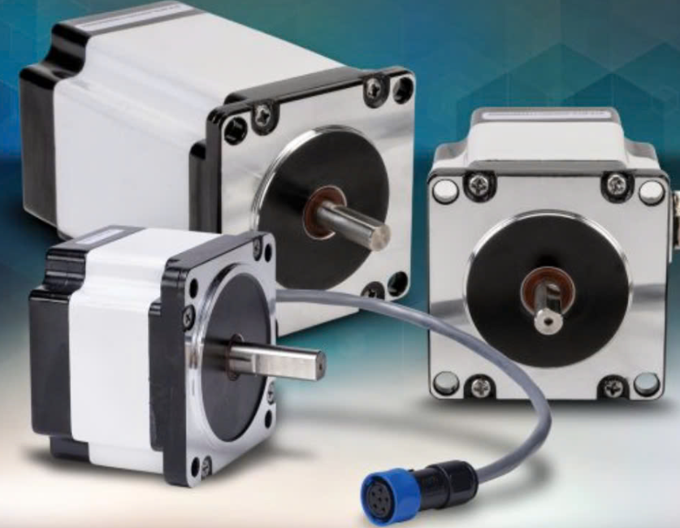

Hình 1. Động cơ bước

**Khái niệm về động cơ bước:**

Động cơ bước (stepper motor) là một loại động cơ điện được thiết kế để chuyển động theo từng bước (step) cụ thể, thay vì quay liên tục như các loại động cơ khác. Mỗi bước tương ứng với một góc quay nhất định, cho phép điều khiển vị trí và tốc độ một cách chính xác.

Đây là loại động cơ đồng bộ giúp điều khiển máy móc hoạt động. Điều đặc biệt của động cơ này đó chính là khả năng giữ vị trí một cách chính xác mà không cần sự phụ thuộc vào hệ thống phản hồi. Điều này làm cho động cơ bước trở thành lựa chọn lý tưởng trong nhiều ứng dụng yêu cầu độ chính xác cao như: máy in 3D, máy CNC, và các thiết bị y tế,...

**Cấu tạo của động cơ bước:**

Động cơ bước được cấu tạo như hình 2:

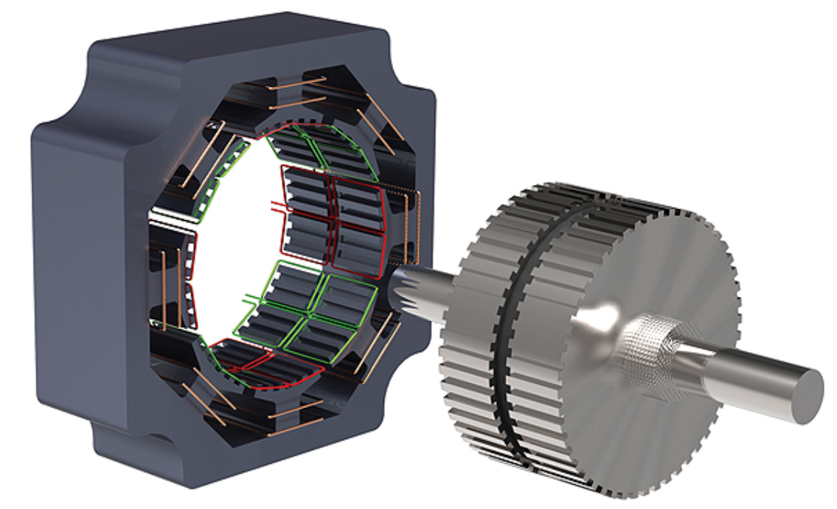

Hình 2. Cấu tạo của động cơ bước

Rotor: Là phần quay của động cơ, thường có dạng hình trụ và được làm bằng vật liệu từ tính. Rotor có thể có các rãnh hoặc nam châm vĩnh cửu tùy thuộc vào loại động cơ bước.

Stator: Là phần đứng yên của động cơ, bao gồm các cuộn dây điện. Khi dòng điện chạy qua các cuộn dây, chúng tạo ra từ trường để tương tác với rotor. Thường có hai hoặc nhiều cuộn dây. Đối với động cơ bước hai pha, có hai cuộn dây hoạt động xen kẽ để tạo ra chuyển động.

Trục: Nối rotor với các thiết bị bên ngoài và truyền động lực ra ngoài.

Bộ điều khiển: Được sử dụng để điều khiển dòng điện chạy qua các cuộn dây, từ đó điều khiển hướng và bước quay của động cơ.

**Nguyên lý làm việc**:

Động cơ bước làm việc dựa trên nguyên lý điện từ. Khi có dòng điện chạy qua cuộn dây, nó tạo ra từ trường, làm cho rotor (trục) quay một góc cụ thể. Động cơ bước làm việc nhờ vào hoạt động của các bộ chuyển mạch điện tử. Các mạch điện tử này sẽ đưa các tín hiệu của lệnh điều khiển chạy vào stato theo số thứ tự lần lượt và một tần số nhất định.

Chia bước: Mỗi lần động cơ bước nhận tín hiệu, nó sẽ quay một góc nhất định (thường từ 1,8° đến 90° tùy vào loại động cơ). Điều này cho phép động cơ đạt được vị trí chính xác mà không cần cảm biến.

Từ trường: Khi dòng điện chạy qua các cuộn dây trên stator, nó tạo ra từ trường, tương tác với rotor để làm cho rotor quay. Tổng số góc quay của từng con rotor tương ứng với số lần mà động cơ được chuyển mạch. Đồng thời, chiều quay và tốc độ quay của con rotor còn phụ thuộc vào số thứ tự chuyển đổi cũng như tần số chuyển đổi của nó.

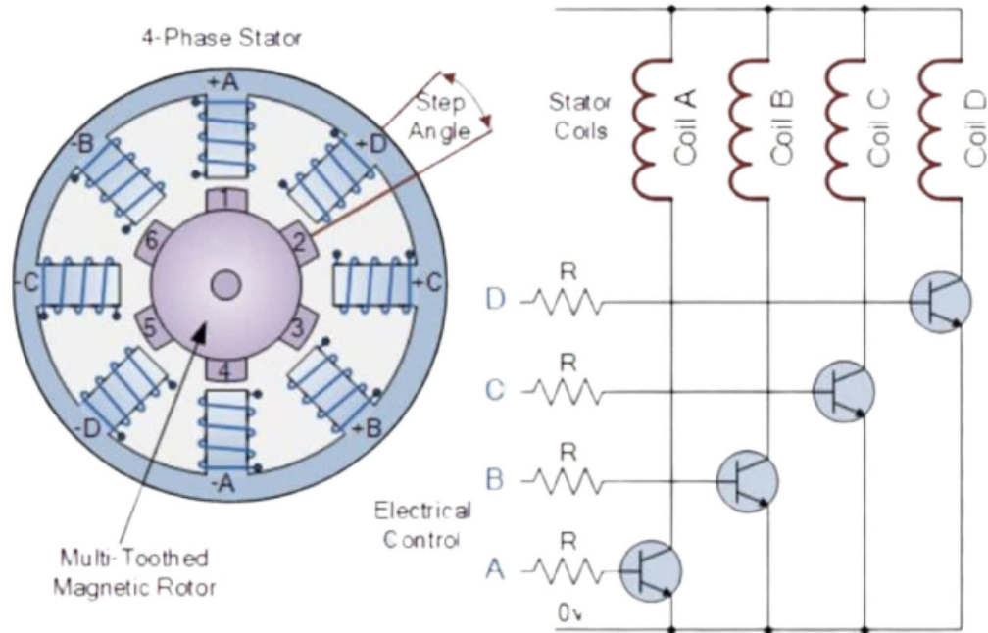

Hình 3. Nguyên lý làm việc của động cơ bước

**Phương pháp điều khiển động cơ bước**:

Các phương pháp được dùng nhiều nhất hiện nay đó là:

- Điều khiển dạng sóng (Wave): Đây là cách điều khiển cấp xung cho bộ điều khiển, từng cuộn dây pha sẽ hoạt động theo đúng thứ tự.

- Điều khiển động cơ bước đủ (Full step): Đây là cách điều khiển cấp xung đồng thời, cả 2 cuộn dây pha được sắp xếp kế tiếp nhau.

- Điều khiển nửa bước (Half step): Đây là cách điều khiển kết hợp điều khiển động cơ dạng sóng và điều khiển động cơ bước đủ. Khi động cơ được điều khiển nửa bước sẽ giá trị góc sẽ nhỏ hơn 2 lần, đồng thời số bước tăng lên gấp đôi so với điều khiển động cơ bước đủ.

- Điều khiển vi bước (Microstep): Đây là cách điều khiển cho phép động cơ bước dừng lại và định vị trong khoảng vị trí nửa bước chính giữa 2 bước đủ.

**Chức năng của động cơ bước:**

- Điều khiển vị trí: Động cơ bước cho phép điều khiển chính xác vị trí của rotor. Mỗi bước tương ứng với một góc cố định, giúp dễ dàng đạt được vị trí mong muốn.

- Điều khiển tốc độ: Thay đổi tần số xung điều khiển sẽ thay đổi tốc độ quay của động cơ. Điều này cho phép điều chỉnh tốc độ hoạt động của các thiết bị kết nối.

- Giữ vị trí: Khi không có dòng điện, động cơ bước vẫn có thể giữ nguyên vị trí nhờ lực điện từ. Điều này rất hữu ích trong các ứng dụng yêu cầu giữ vị trí cố định.

- Khả năng phản hồi: Mặc dù động cơ bước thường không cần cảm biến để định vị, nhưng trong một số ứng dụng, có thể kết hợp với cảm biến để nâng cao độ chính xác.

**Phân loại động cơ bước:**

### - Dựa vào số pha của động cơ, động cơ bước sẽ được phân thành 3 loại bao gồm:

+ Động cơ bước 2 pha: Có góc bước khoảng 1.8 độ.

+ Động cơ bước 3 pha: Có góc bước là 1.2 độ.

+ Động cơ bước 5 pha: Có góc bước là 0.72 độ.

### - Dựa vào rotor động cơ bước sẽ được phân thành 2 loại đó là:

+ Stepper Motor: Rotor được làm bằng dây quấn hoặc nam châm vĩnh cửu.

+ Stepper Motor thay đổi từ trở: Có roto không được tác động nhưng lại có phần tử cảm ứng.

### - Dựa vào cực của động cơ Stepper Motor được phân thành 2 loại:

+ Động cơ bước đơn cực.

+ Động cơ bước lưỡng cực.

## **Ưu điểm và nhược điểm của động cơ bước:**

### - Ưu điểm

Động cơ bước được áp dụng rộng rãi trong nhiều lĩnh vực khác nhau. Bởi nó sở hữu nhiều ưu điểm nổi trội như:

+ Chính xác: Động cơ bước có độ chính xác cao trong việc kiểm soát vị trí và chuyển động, thích hợp các sản phẩm đòi hỏi độ chính xác cao.

+ Dễ điều khiển: Việc điều khiển động cơ bước rất linh hoạt và dễ dàng. Đặc biệt là khi sử dụng với các hệ thống điều khiển số.

+ Giữ vị trí: Khi đứng yên, động cơ bước giữ vị trí của nó mà không cần sử dụng hệ thống phanh bổ sung.

### - Nhược điểm

Bên cạnh những ưu điểm kể trên, động cơ bước cũng có một số nhược điểm như:

+ Hiệu suất năng lượng: So với một số loại động cơ khác, động cơ bước có thể không hiệu quả về năng lượng khi hoạt động ở tốc độ cao.

+ Rung động và nhiễu: Các bước rời rạc của động cơ bước có thể tạo ra rung động và nhiễu trong hệ thống, đặc biệt là ở tốc độ cao.

**Ứng dụng của động cơ bước:**

Động cơ bước được sử dụng rộng rãi trong các ứng dụng yêu cầu điều khiển chính xác về vị trí, như máy in 3D, robot, thiết bị quang học và trong các hệ thống tự động hóa công nghiệp:

- Máy in 3D: Động cơ bước được sử dụng để di chuyển đầu in và nền in, cung cấp độ chính xác và độ mịn trong việc tạo ra các sản phẩm 3D.

- Máy CNC: Trong các máy công cụ số, động cơ bước giúp kiểm soát tính chính xác của các trục di chuyển, đảm bảo quá trình gia công chính xác và hiệu quả.

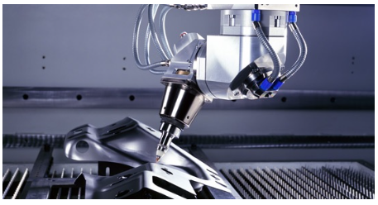

Hình 4. Động cơ bước sử dụng trong thiết bị cắt gọt (máy CNC)

- Robotics: Động cơ bước thường được sử dụng trong robot để kiểm soát chuyển động của các khớp cơ bản.

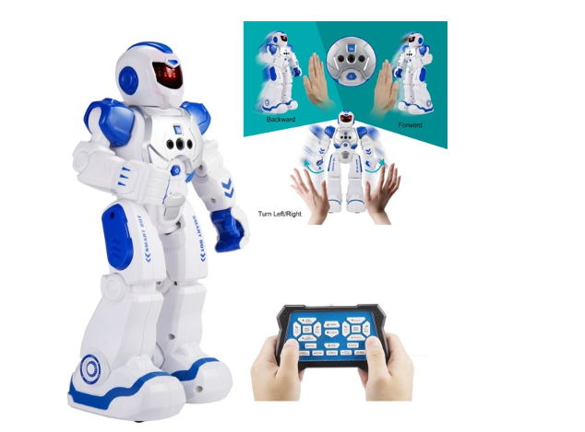

Hình 5. Động cơ bước sử dụng trong thiết bị điều khiển robot

- Thiết bị y tế: Trong các thiết bị y tế như máy dò hình ảnh và máy phân tích máu tự động, động cơ bước đảm bảo chuyển động chính xác và đồng đều.

- Hệ thống tự động hóa công nghiệp: Kiểm soát các bộ phận chuyển động trong dây chuyền sản xuất.

Động cơ bước đóng vai trò quan trọng trong nhiều lĩnh vực công nghiệp hiện nay nhờ vào khả năng điều khiển chính xác và độ tin cậy cao. Sự phát triển của công nghệ điều khiển và tự động hóa ngày càng mở rộng ứng dụng của động cơ bước, giúp nâng cao hiệu suất và năng suất trong sản xuất. Như vậy, động cơ bước là một phần không thể thiếu trong nền công nghiệp hiện đại. Sự ra đời của động cơ bước góp phần quan trọng cho sự phát triển của nền công nghiệp hiện đại.

Tác giả: Nguyễn Thị Phương